成员变量（全局变量）：在类里定义【分为类变量——有static修饰（从该类准备阶段就存在），实例变量——没有static修饰（该类的实例被创建开始存在）】 无需显示初始化

Eg ： public static int ; //定义一个类变量

public String name; //定义一个实例变量

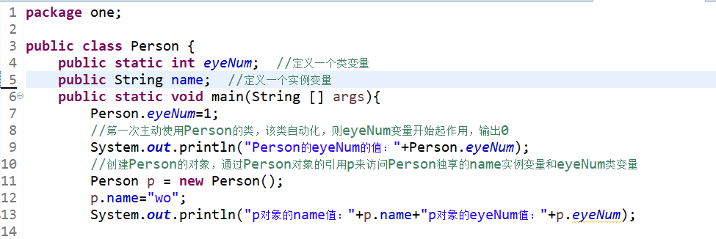

局部变量：在方法里定义【形参——在方法签名中定义的变量，形参的作用域在这个方法内有效。方法局部变量——在方法内定义，它的作用于就是从定义该变量的地方生效，到该方法结束时失效。代码块局部变量——在代码块内定义，它的作用于就是从定义该变量的地方生效，到该代码块结束时失效】 除了形参以外，必须显式初始化

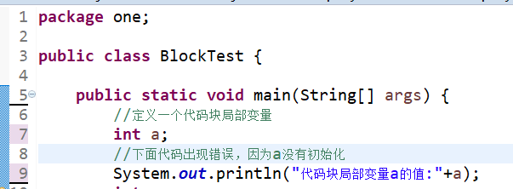

注意：在一个类和一个方法内不能定义两个同名的成员变量

形参和方法局部变量也不能同名

同一方法内不同代码块局部变量可以同名

如果先定义代码块局部变量，后定义方法局部变量，可同名

允许成员变量和局部变量同名

若方法里局部变量和成员变量同名，则局部变量覆盖成员变量

如果需要引用被覆盖的成员变量，可以使用this（对于实例变量）或类名（对于类变量）来作为调用者

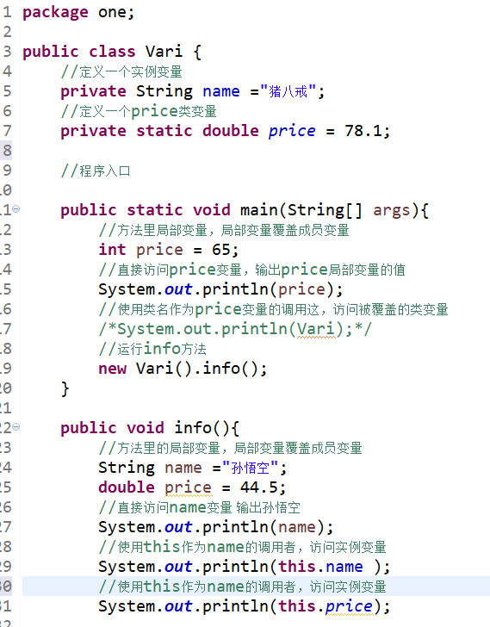

类变量针对所有对象。实例变量只改变自身的

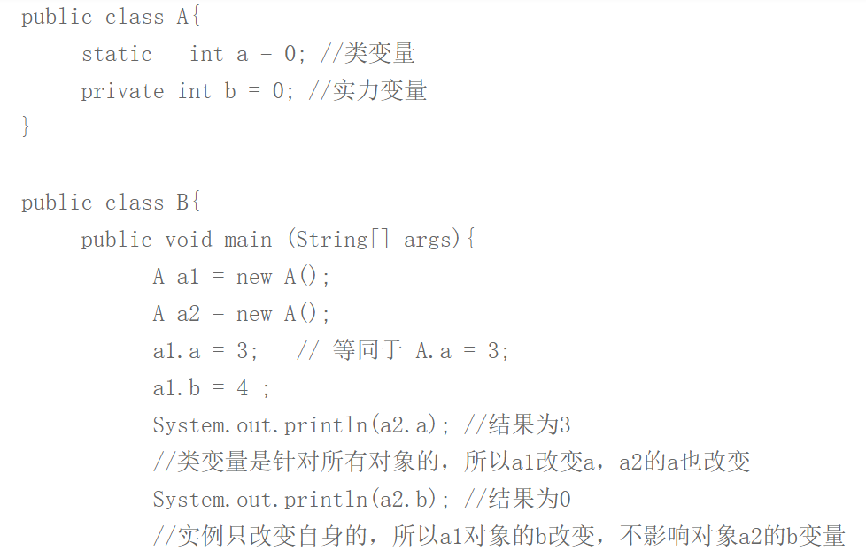

被调用了他的参数就是实参，没被调用为形参

参数作用：用这些参数做一些操作，比如输出这个参数，或者对这个参数做运算，之所以要做参数就是要在调用的时候给它赋值，调用人给它赋值

info方法：请你在命令行里，把当前的信息（也就是出你写的代码里面的东西打印出来！输出后面